**Kryzys i nowe możliwości. Burza medialna wokół odejścia Stanowskiego z Kanału Sportowego**

**Decyzją o odejściu z Kanału Sportowego i utworzeniem nowego programu – Kanału Zero, Krzysztof Stanowski ściągnął na siebie uwagę mediów i internautów. Jak wynika z najnowszej analizy PSMM Monitoring & More decyzja i powody rezygnacji Stanowskiego były szeroko komentowane w przestrzeni medialnej. W niespełna dwa miesiące dyskusja wygenerowała blisko 300 tys. wzmianek w mediach tradycyjnych i społecznościowych.**

PSMM Monitoring & More przeanalizował dane za okres od 13 października do 26 listopada 2023 roku, biorąc pod uwagę wszystkie informacje dotyczące Kanału Sportowego, Kanału Zero oraz Krzysztofa Stanowskiego.

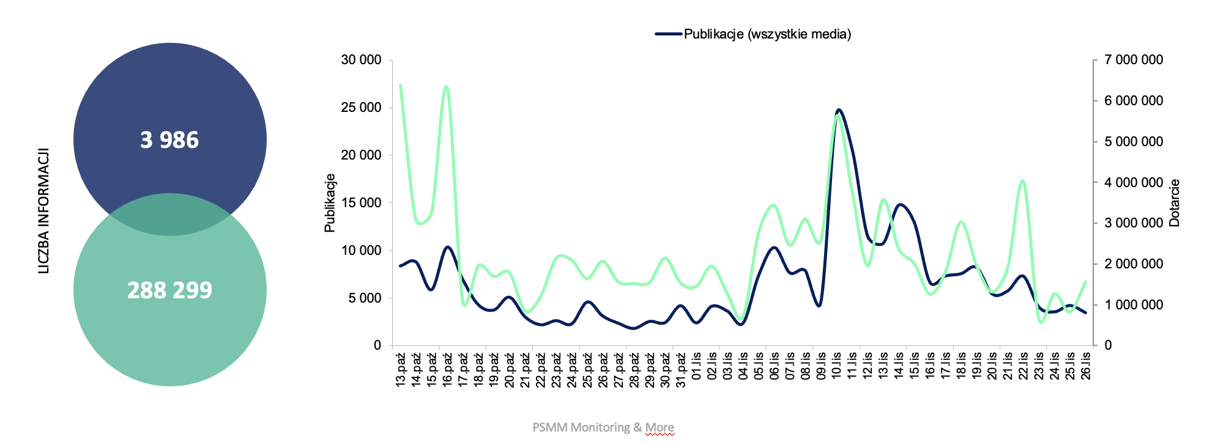

W tym czasie na łamach mediów tradycyjnych pojawiło się blisko 4 tys. publikacji. Dane zebrano z ponad 1100 tytułów prasowych, 5 mln portali internetowych oraz 100 stacji radiowych i telewizyjnych. Szacunkowy ekwiwalent reklamowy opublikowanych materiałów wyniósł 22,7 mln zł. Z kolei w mediach społecznościowych odnotowano blisko 289 tys. postów i komentarzy o wartości AVE ponad 288 tys. zł. Najpopularniejszymi miejscami dyskusji były kolejno: X (Twitter), YouTube oraz Facebook.

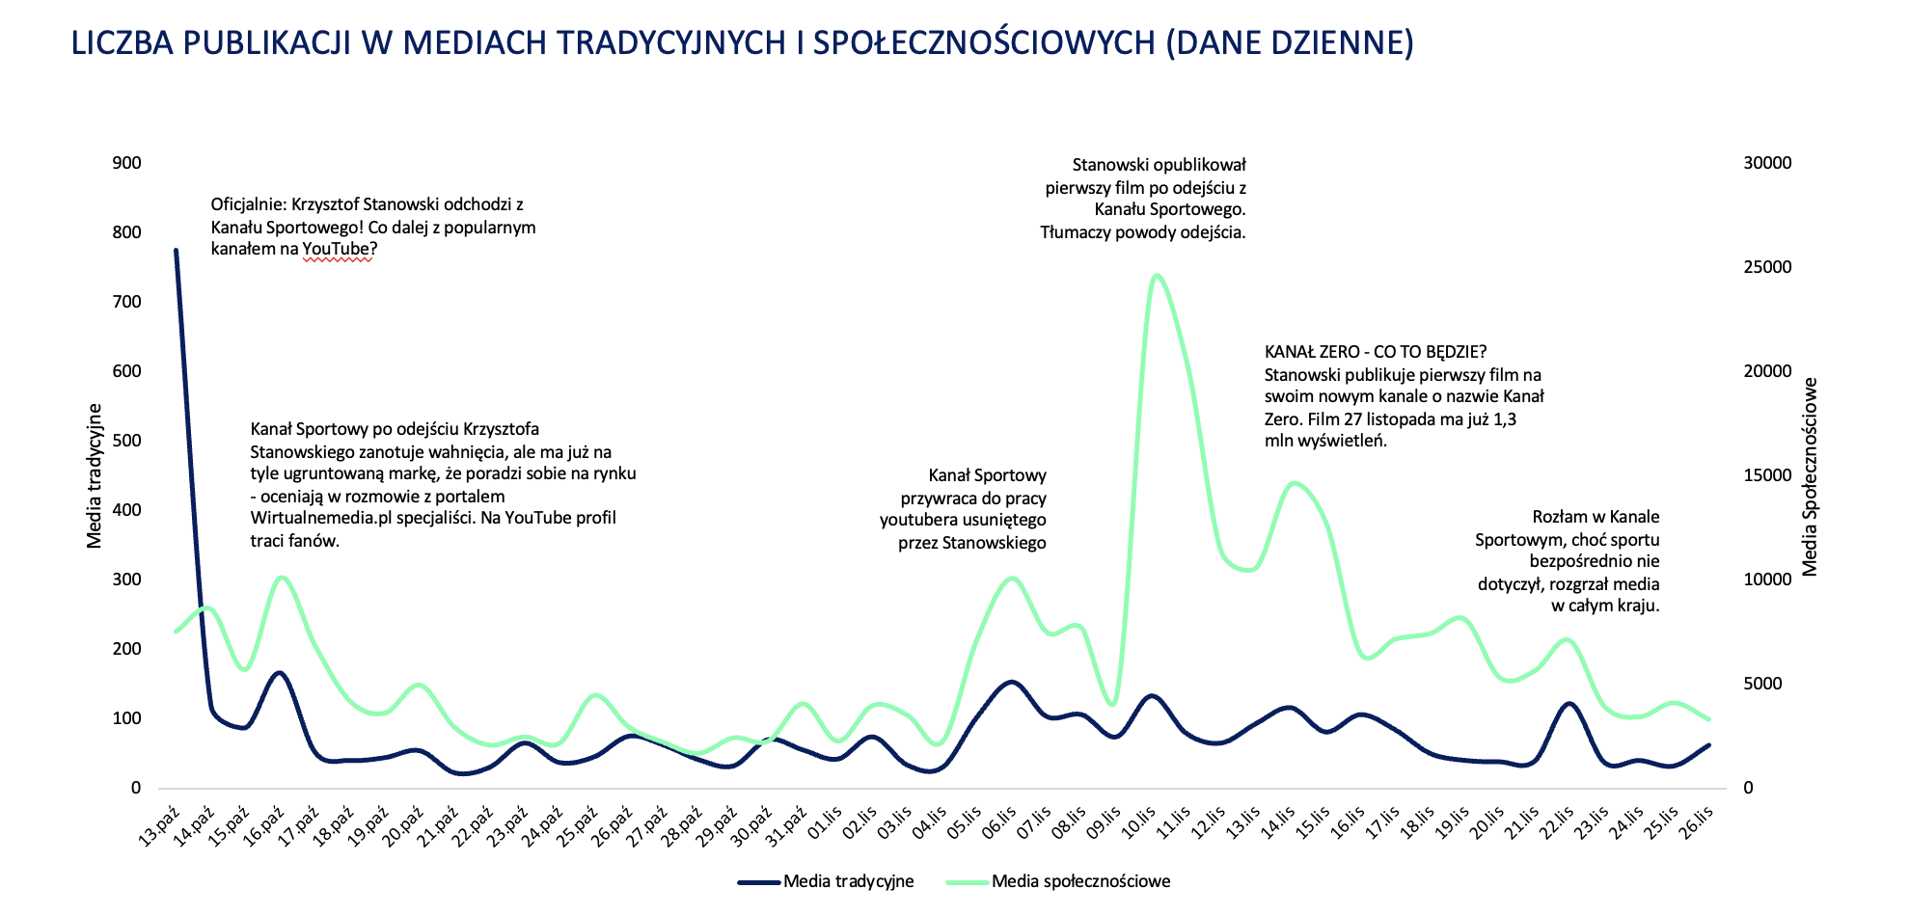

– *Najszerzej komentowana w mediach tradycyjnych była informacja o odejściu Krzysztofa Stanowskiego z Kanału Sportowego – popularnego kanału internetowego o tematyce sportowej, którego dziennikarz był współzałożycielem* – tłumaczy Tomasz Lubieniecki – kierownik działu raportów medialnych PSMM. Jak dodaje: – *W mediach społecznościowych numerem jeden okazał się pierwszy materiał wideo opublikowany przez Krzysztofa Stanowskiego, w którym tłumaczył powody odejścia z Kanału Sportowego.*

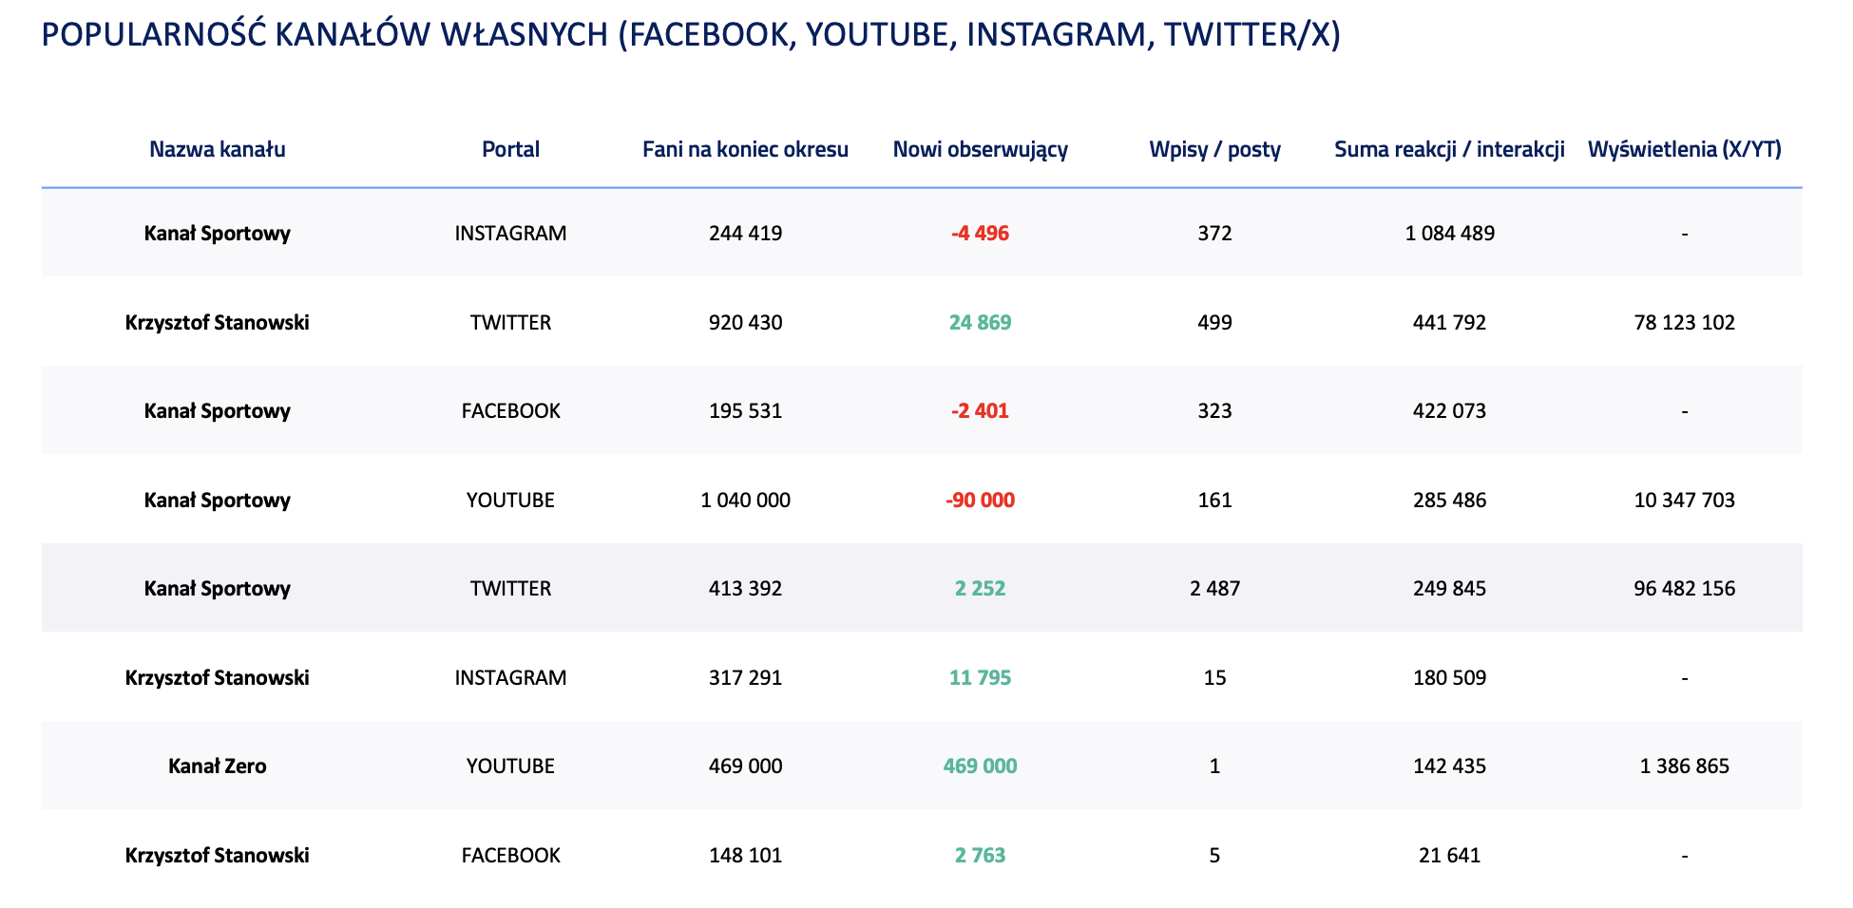

W okresie objętym analizą zauważalne są duże zmiany w popularności kanałów własnych (Facebook, YouTube, Instagram oraz X – dawny Twitter) zarówno w kontekście profili wspomnianych programów, jak i Krzysztofa Stanowskiego. – *W przypadku Kanału Sportowego obserwujemy znaczące spadki w trzech z czterech profili w mediach społecznościowych. Największe na YouTube – spadek o 90 000 obserwujących. Kolejno Instagram – blisko 4,5 tys. oraz Facebook – 2,4 tys. fanów przybyło Krzysztofowi Stanowskiemu zarówno w profilach własnych, jak i w nowo utworzonym Kanale Zero. Program w okresie objętym analizą zyskał blisko 500 tys. obserwujących. Z kolei sam Stanowski największy wzrost zaliczył na X. Jego konto zyskało blisko 25 tys. sympatyków –* podsumowuje Tomasz Lubieniecki.

Pełna wersja raportu jest dostępna na stronie: <https://psmm.pl/wp-content/uploads/2023/11/kanal-sportowy-kanal-zero-stanowski.pdf>

PSMM Monitoring & More wyraża zgodę na pełną lub częściową publikację materiałów pod warunkiem podania źródła (pełna nazwa firmy: PSMM Monitoring & More).

Zapoznaj się z informacjami i raportami dla mediów: <https://psmm.pl/dla-mediow/>

Osoby do kontaktu:

**Katarzyna Popławska**

**Kierownik działu marketingu i PR**

**PSMM Monitoring & More**

kom: +48 697 410 680

kpoplawska@psmm.pl

[www.psmm.pl](http://www.psmm.pl/)

[www.twitter.com/PSMMonitoring](http://www.twitter.com/PSMMonitoring)

[www.facebook.com/PSMMonitoring](http://www.facebook.com/PSMMonitoring)

**Katarzyna Pastuszka**

**Managing partner  
Publicon**

+48 607 512 254

k.pastuszka@publicon.pl

[www.publicon.pl](http://www.publicon.pl)